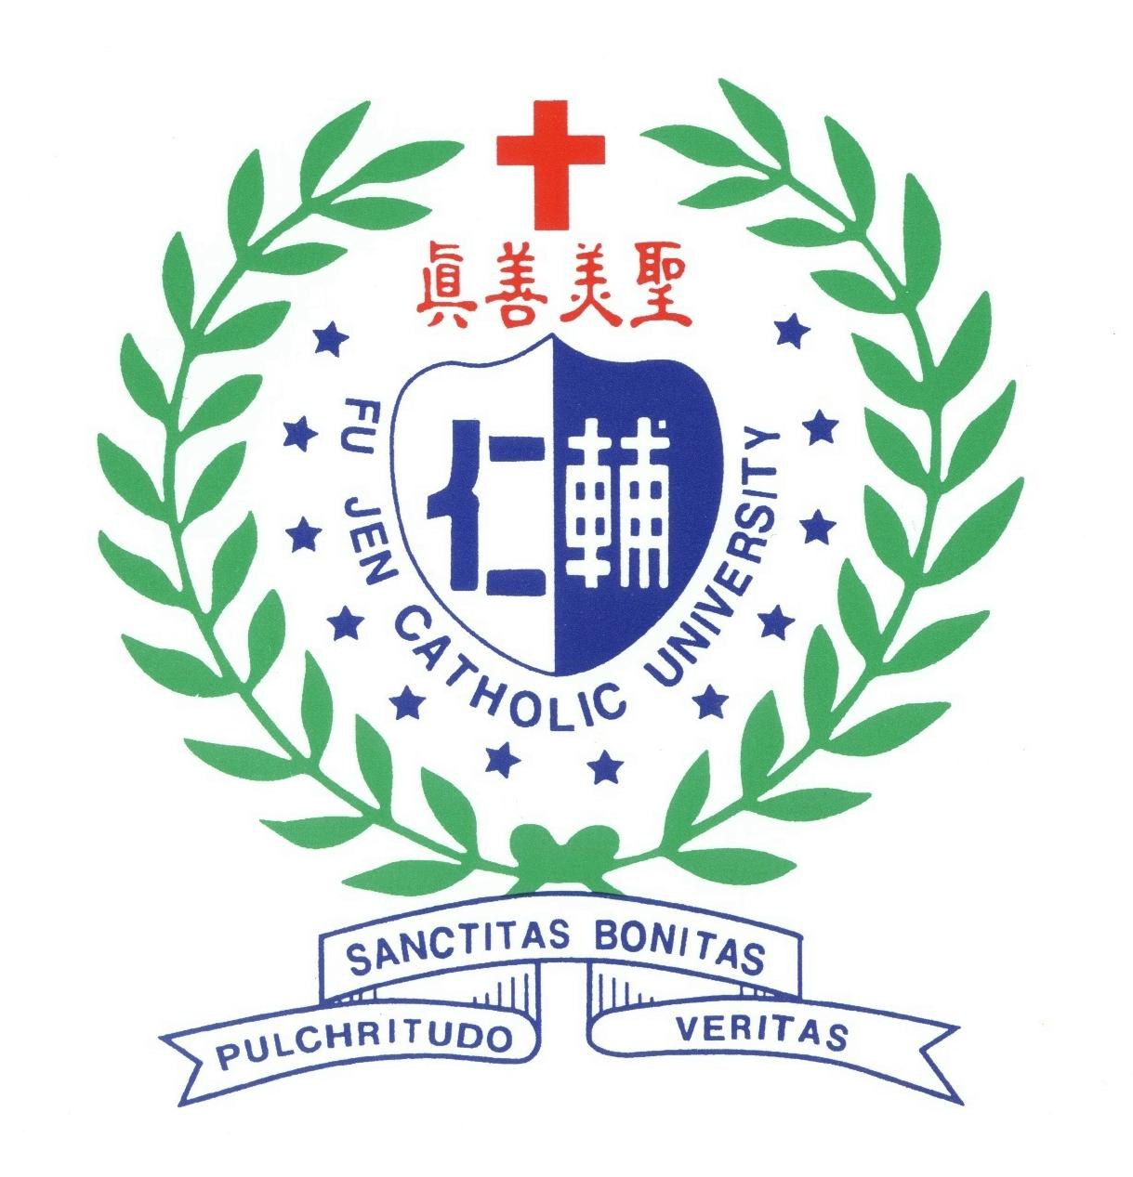

謹訂於2010年11月14日（週日），假本校天主教學術研究院國際會議廳DG410舉行輔仁大學『哲學諮商與人文療癒研討會』。敬請撥冗參加
耑此 敬頌

安 祺

輔仁大學校長暨天主教學術研究院院長 黎建球 敬邀

- - - - - - - - - - - - - - - - - - - - - - - - - - - - - - - - - - - - - - - - - - - - - - - - - - - - - - - - - - - - - - - - - - - - - - - -
請盡量使用網路報名
報 名 表
姓 名Name
服務單位(科系)  就讀系所  Affiliation |  | 聯絡電話  Telephone | (公)  (宅)  (手機 )
職 稱  Position |  | 傳 真  Fax
通訊地址
（煩請務必填寫）
Address
E-mail
（煩請務必填寫）

請勾選餐別：
午餐： □ 葷食 □ 素食

  - 請於11月5日（週五）前傳真至（02）2905-2170
  - 聯絡電話：（02）2905-2366 E-mail: FJAC@mail.fju.edu.tw
地址：24205台北縣新莊市中正路510號輔仁大學天主教學術研究院
網址： http://www.fjac.fju.edu.tw
請廣為宣傳活動內容，謝謝。

